คุณลักษณะเฉพาะ
เตียงสำหรับผู้ป่วยชนิดควบคุมด้วยมือ 3 ไกร์ รุ่น SK-V3k
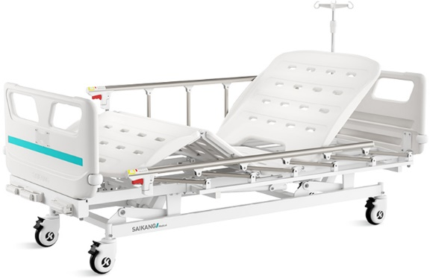
วัตถุประสงค์การใช้งาน
เป็นเตียงนอนสำหรับผู้ป่วย ควบคุมการทำงานด้วยระบบมือหมุน
เตียง 3 ไกร์ (Manual Bed 3 functions) สามารถปรับระดับได้ 3 แบบ คือ
1. ปรับส่วนหัวหรือปรับเอนหลังในท่านั่ง
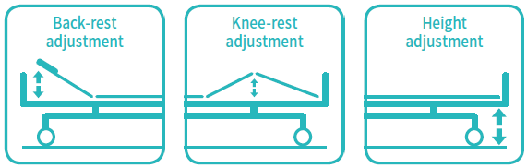
2. ปรับส่วนขาขึ้นลงในลักษณะงอเข่า
3. ปรับความสูงของเตียงขึ้น-ลง

คุณสมบัติทั่วไป
- ขนาดของเตียงโดยประมาณ กว้าง X ยาว X สูง = 995 X 2130 X 420 มิลลิเมตร
- เตียงผู้ป่วยสามารถรองรับน้ำหนักได้สูงสุด 200 กก.
- สามารถควบคุมการปรับท่าทางต่าง ๆ ของเตียงด้วยก้านมือหมุนบริเวณปลายเตียง
- พนักหัวเตียงและท้ายเตียงทำจากพลาสติก PP ทำความสะอาดง่าย
- แผ่นรองเตียงทำจากพลาสติก PP ขนาด 2115 x 890 มม. แบ่งเป็น 4 ตอน
- มีสันขอบกระชับข้างเตียง สูง 33 มม. บริเวณแผ่นรองเตียงตอนบนและล่าง คอยกระชับไม่ให้เบาะรองนอนเคลื่อนหลุดจากเตียง
- Wall bumper ล้อกันชนบริเวณขอบหัวเตียงและท้ายเตียง เส้นผ่านศูนย์กลาง 65 มม.ป้องกันการกระแทกระหว่างเตียงและผนัง
- ราวกันตกทำจากอลูมิเนียมอัลลอยสามารถพับขึ้นหรือลงได้
- เสาน้ำเกลือวัสดุสแตนเลส 4 ตะขอ รับน้ำหนักได้สูงสุดประมาณ 15 กิโลกรัม
- ล้อเตียงล็อคอิสระทั้ง 4 ล้อ เส้นผ่าศูนย์กลางล้อ 5 นิ้ว

คุณลักษณะทางเทคนิค
- การปรับระดับ บริเวณที่พักหลัง 0-70° (± 10°), บริเวณที่พักเข่า 0-38° (± 10°), ความสูง 420-730 มม.
- วัสดุที่เป็นพลาสติกสามารถฆ่าเชื้อได้ที่อุณหภูมิสูง 100 °C
- ตัวพลาสติกผ่านขบวนการเคลือบสีแบบอีพ๊อกซี่ (Epoxy) หนา 0.12 มิลลิเมตร
4. ล้อเตียงผลิตจากยางเทอร์โมพลาสติก มีความแข็งแรงและยืดหยุ่นได้ดี

อุปกรณ์ประกอบ
- เสา IV มีราวแขวน 4 ด้าน 1 ชุด
- เบาะรองนอน 1 ชุด
- ขอแขวนพลาสติก 2 ชิ้น

เงื่อนไขเฉพาะ
- เป็นผลิตภัณฑ์ JIANGSU SAIKANG MEDICAL EQUIPMENT CO., LTD. ประเทศจีน
- ได้มาตรฐาน ISO13485, ISO9001, ISO14001, EC, USFDA
- รับประกันสินค้า 1 ปี จาการใช้งานปกติ

